电工电子实验报告

课程名称：电工电子基础实验B

实验项目：串联谐振电路

学院：

班级：

学号：

姓名：

指导教师：

学期： 2023-2024 学年 第 二 学期

# 串联谐振电路

## 实验目的

1. 研究RLC串联谐振电路的幅频特性。
2. 对品质因数*Q*与电路其他参量的关系加深理解。

## 主要仪器设备及软件

硬件：数字万用表，电工电子综合实验箱，函数信号发生器（RIGOL DG1022），数字示波器（RIGOL DS1104Z）。

## 实验原理（或设计过程）

电流*I*与信号频率的关系曲线称为串联谐振曲线。RLC串联电路谐振时，*I*达到最大值，且与电压同相。此时的频率称为谐振频率。记电容上电压为，电感上电压为。出现最大值的频率小于，出现最大值的频率大于。电路串联谐振时有如下特点：

(1) 感抗等于容抗：。

(2) 谐振频率：**，。

(3) 等效阻抗最小且为纯电阻：。

(4) 回路电流最大：。

(5) 和上的电压：。

(6) 电路值：。

(7) 通频带：。

对应的频率为半功率点频率，分别称为、。半功率点的电

压与电流相位差为±45°。

## 实验电路图

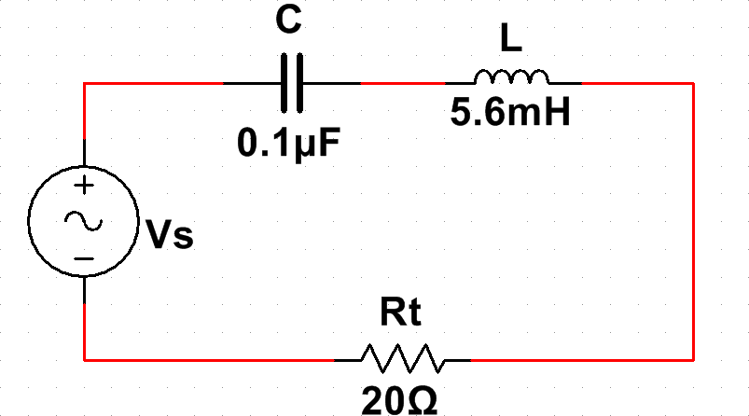

图1：串联谐振实验电路图

## 实验数据分析和实验结果

1. 测谐振频率。

(1) 按图1连线，两头并上示波器CH1通道，电阻两端并上示波器CH1通道和台式万用表ACV挡。信号源输出为正弦波，任意，始终保持(有效值)=100mV。

(2) 调整信号源频率，根据谐振时回路电流最大，即电阻上电压最大，同时调整信号源输出幅度和频率，使CH1有效值即保持100mV，使最大，记录下此时信号源输出的频率值即为谐振频率。

(3) 测量谐振时的、、并记录。后两者分别是谐振时电容、电感两端电压。

2. 测半功率点。

示波器置双踪工作方式，将和分别送入两个通道，用双迹法找出半功率点频率和，并验证是否等于0.707。

双迹法：先将两信号的基线重合，将周期放大到足够大小，只需看清半个周期即可。当时，。是半周期在屏幕上所占的长度，是两个波形起点之间的距离。CH2相对于CH1，相位可以超前，也可以落后，因此会有有两种情况，分别对应两个半功率点频率、。

3. 验证值：

根据和计算出两个值，它们应接近相等。如果误差太大，则可能测试有误，需要重测。

4. 测量谐振曲线：

在2kHz~20kHz范围内自定频率测出各频率下的。记录到表1中。在测量过程中需保持=100mV。

5. 根据测试结果，画出串联谐振曲线。

**实验测量数据：**

mV kHz

mV kHz 3.57

mV kHz 3.22

表1：测试数据表

|  |  |  |  |  |  |  |
| --- | --- | --- | --- | --- | --- | --- |
| /kHz | 2.0 | 4.0 |  | 6.3 | 6.6 |  |
| /V | 0.004115 | 0.007078 | 0.021289 | 0.024375 | 0.028701 | 0.031057 |
| /mA | 0.20575 | 0.3539 | 1.06445 | 1.21875 | 1.43505 | 1.55285 |
| /kHz | 7.4 | 7.9 |  | 12 | 16 | 20 |
| /V | 0.029817 | 0.024463 | 0.020672 | 0.007572 | 0.004879 | 0.003667 |
| /mA | 1.49085 | 1.22315 | 1.0336 | 0.3786 | 0.24395 | 0.18335 |

根据实验测得的数据，再根据公式计算得出的值。其中=20Ω。计算完成后画出串联谐振曲线，如下图2所示。

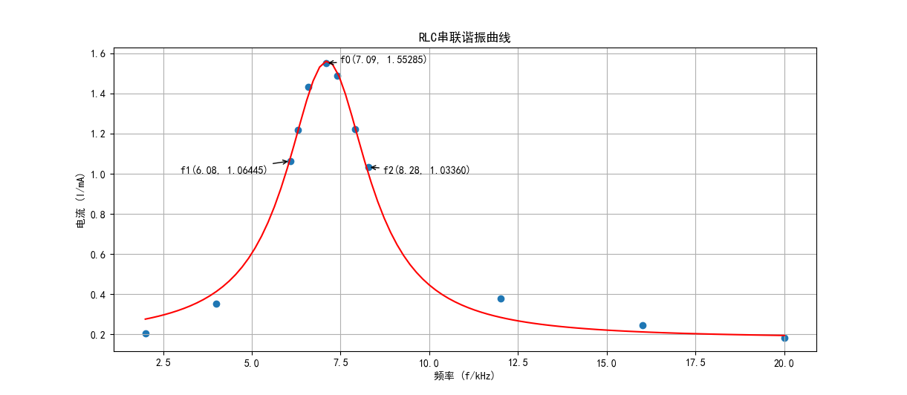

图2：串联谐振曲线

## 实验小结

具体实验操作详见第五部分：实验数据分析和实验结果。此处补充本次实验中遇到的一些问题和注意事项：

1. 开始实验前需要确保示波器探头是1x，否则测量结果会有影响。
2. 双迹法测半功率点时，需要先保证两个波形的0光标位置重合，然后尽量放大波形，并且调整波形到合适的位置。例如可以把其中一条波形与平衡位置的交点调整到格子交线处，方便数格子。
3. 整个实验中，任何一次读数都需要确保CH1的有效值是100mV，可以通过调整信号源输出幅度来使CH1有效值满足要求。

## 课后思考题

1. 为什么不等于？

因为在串联谐振电路中，电阻、电感和电容共同组成了一个阻抗网络，电阻R的作用是耗散电路中的能量。当电路达到稳态时，电阻引起的电压降会导致总电压与电源电压之间存在差异。

1. 分析电路中*R*的大小对*Q*值的影响，以及*Q*值的大小对通频带*B*及*I-f*串联谐振曲线形状的影响。

RLC串联谐振电路中，增加电阻*R*的大小会减小*Q*值。因为电阻的增加会增加电路的能量损耗，降低了电路的能量存储能力，从而导致*Q*值的减小。*Q*值越大，通频带越窄；*Q*值越小，通频带越宽。并且*Q*值的增大会使得*I-f*串联谐振曲线更为陡峭，曲线的带宽变窄。

## 附录

